’s-Hertogenbosch
Zuid Willemsvaart 117-119

Kadastraal : ’s Hertogenbosch, H-4557, H-5907  Monumentnr. : SOM0528  Huidige functie : dubbel herenhuis | Bouwjaar : omstreeks 1905-1908  Architect :  Oorspr.functie : dubbel herenhuis

Verbouwingen :
Archief : Gemeente ’s-Hertogenbosch, afdeling BAM
Datum document: 09-12-2008

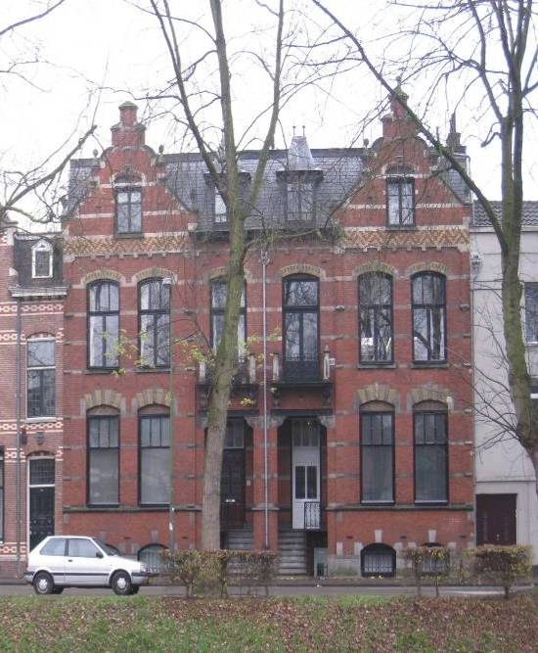

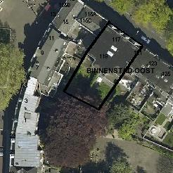

globale aanduiding van het perceel
Context

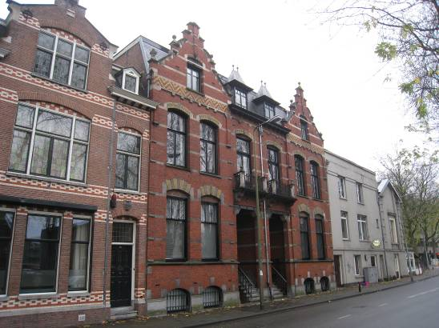

(Bouw)historie:
Het dubbele herenhuis aan de Zuid Willemsvaart 117-119 dateert uit omstreeks 1905-1908 en is dus iets ouder dan het blok met vier herenhuizen aan de linker kant waarvan bekend is dat deze uit 1911 dateren. Van het onderhavige bouwwerk zijn voor zover bekend geen bouwtekeningen bewaard gebleven en ook de naam van de architect is onbekend. De dubbele woning is eertijds geheel nieuw opgetrokken op een perceel waarop voordien blijkens een stadsplattegrond uit 1890 al enige bebouwing stond.
Uit de bewoningsgeschiedenis blijkt dat dr. A.C.M. van Moorsel (eerste geneesheer-directeur van het Grootziekengasthuis) de eerste bewoner was van nr. 117 (= de rechter woning) en P.H. Heijnen (oud-leraar Rijks HBS) van nr. 119. Zij worden genoemd in 1908 hetgeen de conclusie staaft om de bouw van de huizen rond 1905-1908 te dateren. Het bouwwerk is uitgevoerd in een voor die tijd nog gebruikelijke historiserende trant, met motieven die zijn ontleend aan de Hollandse Renaissance. Karakteristiek is dan vooral de symmetrische opzet met speklagen, sluitstenen en decoratieve topgevels. Een bijzonder detail vormen de balustervormige verticaalroeden van de diverse bovenlichten. Van een voor de ontstaansperiode ‘modern’ karakter is het in rode verblendsteen uitgevoerde metselwerk en ook de in het zicht gelaten ijzeren lateien van de portieken wijzen op vernieuwende ontwikkelingen. De portieken leiden niet alleen naar de bel-étage maar ook naar de met verblijfsruimtes voor het dienstpersoneel ingerichte souterrains. In de loop van de tijd is het authentieke karakter van het bouwwerk – voor zover zichtbaar vanaf de openbare weg – goed behouden gebleven. Het is bekend dat nr. 119 rond 1960 in gebruik was bij de Mater Amabilisschool.

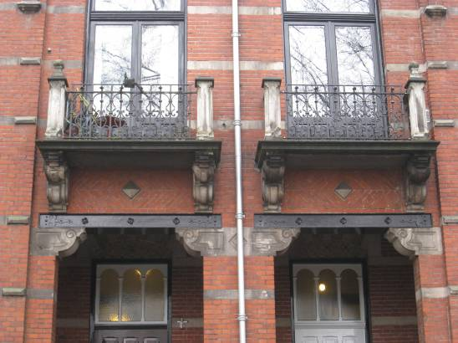

Ligging:
Het bouwwerk ligt aan de zuidelijke zijde van de Zuid Willemsvaart die zich net ten noorden van de middeleeuwse kern van Den Bosch bevindt. Hier staat het dubbele herenhuis in het straatdeel tussen de Sint Josephstraat/ Kardinaal Van Rossumplein (w.) en de Schilderstraat (o.). Schuin aan de overkant ligt de Kasterensebrug. Het object maakt er deel uit van een aaneengesloten reeks herenhuizen uit de vroege 20ste eeuw. Direct aan de rechterzijde bevindt zich evenwel oudere bebouwing, aansluitende op het Kardinaal Van Rossumplein. Aan de achterkant sluiten de verschillende panden aan op de bijbehorende binnentuinen die worden begrensd door de vroegere kloostertuin van het redemptoristenklooster aan de Sint Josephstraat. Zoals op oud kaartmateriaal is te zien is de bebouwing aan weerszijden van de Zuid Willemsvaart vooral vanaf de tweede helft van de 19de eeuw ontstaan. Dit van Den Bosch tot Panheel bij de Belgische grens lopende kanaal is in 1822-1826 op initiatief van koning Willem I aangelegd en werd naar hem genoemd. Aan de noordzijde kwam vooral bedrijfsbebouwing en aan de zuidkant is een groot aantal herenhuizen gerealiseerd.

Beschrijving

Algemeen (hoofdvorm, kap):
Het dubbele herenhuis is opgetrokken op een in hoofdzaak vierkant grondplan en bestaat per woning uit een souterrain, begane grond (bel-étage), bovenverdieping, en een onder een plat dak en een lessenaarsdak gevatte zolder. Omdat het lessenaarsdak alleen aan de voorkant is toegepast, liggen er achter twee bovenverdiepingen in het zicht. Het lessenaarsdak is gedekt met natuurstenen leien in Maasdekking en voorzien van twee dakkapellen met een met zink gedekt schilddakje met pirons. Aan de achterkant van het pand bevindt zich in het midden een forse uitbouw, aan weerskanten ingeklemd tussen boven elkaar gelegen (grotendeels vernieuwde) veranda’s.

Voorgevel:
De zes vensterassen brede voorgevel is opgetrokken in rode verblendsteen (kruisverband) en verlevendigd met natuurstenen speklagen en siermetselwerkstroken. Siermetselwerk kenmerkt bovendien de segmentbogen en hanenkammen die de verschillende gevelopeningen ontlasten. Per woning vormen de twee op de hoeken aansluitende assen een risaliet dat uitmondt in een decoratieve topgevel. Natuurstenen diamantkoppen accentueren de risaliethoeken en langs de topgevels bevinden zich sierbollen en vazen. In de gevelplinten zijn telkens twee getoogde souterrainvensters uitgespaard, afgeschermd met smeedijzeren sierhekken. Vanaf de straat zijn de souterrains via een afzonderlijke dienstingang bereikbaar, in beide gevallen deel uitmakende van de hoge portieken die in de middelste vensterassen zijn gesitueerd. Hardstenen trappen met smeedijzeren sierhekken leiden hier naar de hoofdingangen. De voordeuren zijn voorzien van paneelverdeling en sierroosters. Telkens twee vensters met een enkelruits schuifraam en van sierbalusters voorziene bovenlichten voorzien de bel-étage van daglicht. Op de verdieping zijn er vergelijkbare vensters, maar ditmaal met een dubbel draairaam. Verder bevatten de woningen boven de portiek een balkon met smeedijzeren sierhekken en natuurstenen consoles danwel hoekposten. De balkoningangen zijn voorzien van een dubbele deur. In de licht uitkragende decoratieve topgevels bevindt zich een zoldervenster met een dubbel draairaam.

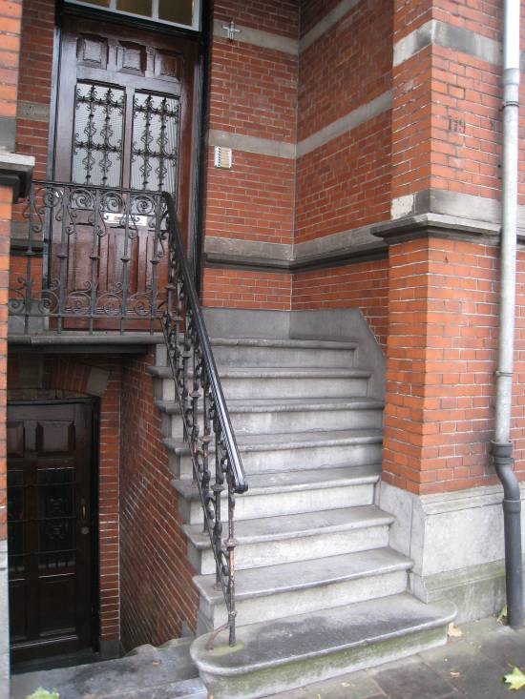

Zijgevels:
Het bouwwerk wordt aan beide zijden begrensd door bebouwing. Waar de zijgevels in het zicht zijn gebleven zijn ze grotendeels blind.

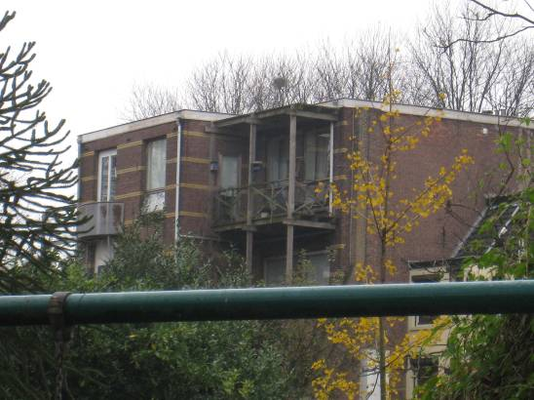

Achtergevel:
Ook aan de achterkant is het dubbele herenhuis zes vensterassen breed. Net als de zijgevels is het pand ook aan de achterkant in bruine baksteen gemetseld. Zowel de twee assen brede middenbouw als de aan weerskanten hiervan gelegen geveldelen zijn verlevendigd met speklagen van gele Verblendsteen. Zowel de verschillende gevelopeningen alsook de hier gelegen veranda’s en balkons ondergingen wijziging.

Ruimtelijke indeling:
Er is geen documentatie van het bouwwerk beschikbaar, maar uitgaande van de gebruikelijke opzet in de bouwperiode zullen beide herenhuizen een klassieke indeling hebben. Een opzij gelegen gang leidt dan naar de en-suite op elkaar aansluitende hoofdvertrekken. Op de bovenverdieping is een vergelijkbare indeling en in het onderhavige geval hebben de woningen bovendien een met verblijfsruimtes en keukens ingevuld souterrain. Het is niet bekend in hoeverre de indelingsstructuur in de loop van de tijd eventuele wijzigingen onderging.

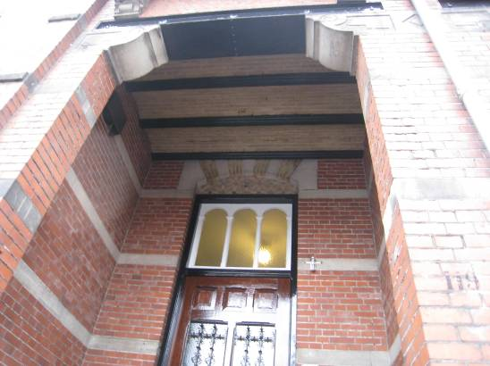

Constructies:
Ook hier geldt dat het bouwwerk karakteristiek is voor de ontwikkelingen in de bouwperiode. Zoals aan de hand van de in de zijgevels aangebrachte smeedijzeren staafankers kan worden geconcludeerd zijn er enkelvoudige houten balklagen die evenwijdig aan de voorgevel liggen. Verder zijn er ijzeren balkconstructies toegepast. Het gaat hier dan om de in het zicht gelaten ijzeren portieklateien en de balkjes van de troggewelven in de portieken. Ook in het souterrain zullen dergelijke gewelfjes zijn toegepast, hetgeen dan beperkt zal zijn gebleven tot het onder de zijgang van de bel-étage gelegen gedeelte. De vloer van de gang is dan betegeld of in marmer of granito uitgevoerd.

Interieurelementen
Over eventuele waardevolle interieurelementen is geen documentatie voorhanden.

Erf, bijgebouwen, diversen:
N.v.t.
Motivering voor plaatsing op de gemeentelijke monumentenlijst

1. Architectonische en stedenbouwkundige waarden
Het pand Zuid Willemsvaart 117-119 heeft stedenbouwkundige waarde vanwege de samenhang met de historische gebouwde omgeving en de historische verkavelingsstructuur net buiten de oude stadskern van ‘s-Hertogenbosch. De in rode verblendsteen gemetselde voorgevel heeft door zijn opmerkelijke en markante. Door schilderachtige trapgevels bepaalde verschijningsvorm een hoge beeldwaarde binnen de uit divers vormgegeven panden bestaande gevelwand vlakbij de Kasterensebrug.

2. Bouw- en/of kunsthistorische waarden
Het rond 1905-1908 gerealiseerde bouwwerk heeft architectuurhistorische waarde als een goed en in zijn uiterlijke verschijningsvorm gaaf bewaard gebleven voorbeeld van vroeg 20ste-eeuwse herenhuizenbouw. Karakteristiek voor het in een historiserende trant vormgegeven ontwerp zijn vooral de verwijzingen naar de Hollandse Renaissance en de opzet met een in rode verblendsteen gemetselde voorgevel. Opmerkelijk is de rijke detaillering en het zorgvuldige en afwisselende materiaalgebruik. Er zijn enkele bijzondere details waaronder de balustervormige roeden van de verschillende bovenlichten.

3. Cultuurhistorische waarden
Het gebouw heeft cultuurhistorische waarde als een markant voorbeeld van herenhuisarchitectuur uit de vroege 20ste eeuw. De dubbele woning geeft een goede indruk van de wijze waarop de hogere middenstand in deze periode was gehuisvest. Van een bijzondere betekenis is de opzet van de voor het dienstpersoneel bestemde souterrains met afzonderlijke verblijfsruimtes en een in de portiek van de hoofdingangen opgenomen ‘eigen’ dienstingang. Verder verwijst het pand, net als de linker buurpanden, met zijn vroeg 20ste-eeuwse gevelarchitectuur naar de ontwikkelingen langs de in 1822-1826 aangelegde Zuid Willemsvaart waar vooral vanaf de tweede helft van de 19de eeuw steeds meer industrie- en (voorname) woonbebouwing ontstond.

Het object Zuid Willemsvaart 117-119, bestaande uit een vroeg 20ste-eeuws dubbel herenhuis, is op basis van bovenstaande criteria beschermenswaardig als gemeentelijk monument in de gemeente ‘s-Hertogenbosch

